STAGIONE SPORTIVA 2017/2018
7° CAMPIONATO CALCIO A
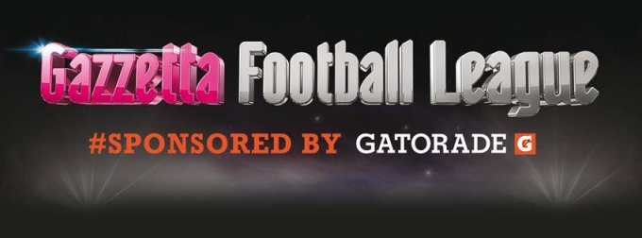

COMUNICATO N. 6 29 Novembre 29/11/2017

Nel comunicato odierno trovate classifica e gli ultimi risultati. A causa di un problema del sistema trovate tutti i giocatori che sono stati ammoniti dall’inizio del torneo e coloro che x somma ammonizioni hanno maturato una giornata di squalifica.
Faccio un richiamo forte alla compilazione delle distinte, specialmente nella parte relativa all’addetto BLSD, come evidenziato all’inizio dell’anno, è obbligatorio che ci sia l’addetto.
Ricordo che in sede ci sono ancora le forniture di Gatorade da ritirare e le casacche .
La settimana scorsa vi ho inviato una “ bozza “ del calendario di ritorno, finora solo una squadra mi ha risposto con le variazioni da fare .
Vi sollecito di darmi al più presto una risposta da parte di tutti se le date impostate vanno bene o avete bisogno di qualche variazione,
Ultimo appunto, se per cortesia mi mandate le foto della squadra e se possibile anche di qualche azione di gioco durante le partite, devo pubblicare nel sito della Gazzetta Football League.
Girone A
AR - THE BIG 7 - 9
INTERNAZIONALE - IMPRESA P.R. 4 - 7
IMPRESA P.R. - YOUNG BOYS 9 - 3
BIRRERIA ALLE POSTE - INTERNAZIONALE 9 - 5
SOVIZZO COLLE VIGO G.S.D. - AR 5 - 12
BIVIO'S PUB - camp 2 - 3
Disciplina
Ammoniti: Mirco Dal Santo, Stefano Azzolin (ARS AUDAX ); Alessandro Baù (BIRRERIA ALLE POSTE); Gianluca Floris (BIVIO'S PUB); Andrea Serventi (campedello); Marcino Xmangare (INTERNAZIONALE); Francesco Garofalo (THE BIG); Leonardo Grimaldi (YOUNG BOYS).
Diffide: Augustin Cjapi (ARS AUDAX ); Marcelo Zanella (IMPRESA P.R.).
Una giornata: Emiliano Zanini, Marco Meneghini (BIVIO'S PUB); Roberto Mercuri (INTERNAZIONALE).
Classifica Punti Gio Vin Par Per Gol: Fat Sub C.D.
1 - BIRRERIA ALLE POSTE 18 6 6 0 0 61 16 1
2 - IMPRESA P.R. 18 6 6 0 0 48 16 2
3 - YOUNG BOYS 12 5 4 0 1 40 28 2
4 - camp 6 5 2 0 3 20 31 1
5 - INTERNAZIONALE 4 5 1 1 3 28 35 4
6 - AR 4 5 1 1 3 28 32 4
7 - SOVIZZO COLLE VIGO G.S.D. 3 5 1 0 4 30 46 0
8 - THE BIG 3 4 1 0 3 18 33 1
9 - BIVIO'S PUB 0 5 0 0 5 9 45 11

Commissione Calcio a 5 ASI
Mauro Bortolamei
3407607399

